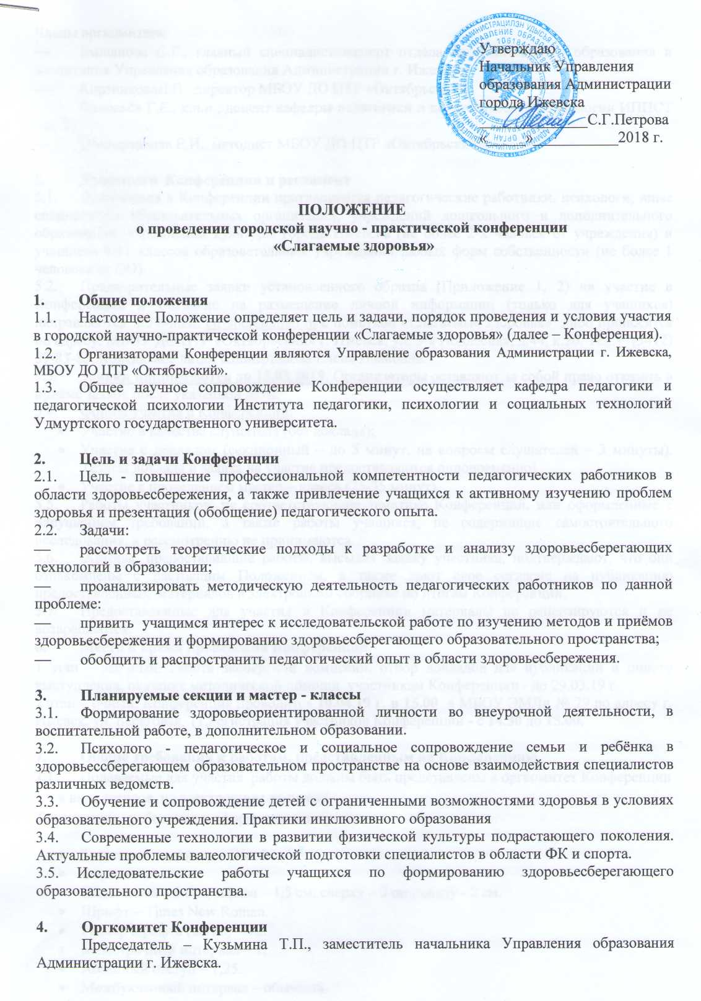

|  |
| --- |
| Утверждаю  Начальник Управления образования Администрации города Ижевска  ______________С.Г.Петрова  «_____»___________2018 г. |

**ПОЛОЖЕНИЕ**

**о проведении городской научно - практической конференции**

**«Слагаемые здоровья»**

1. **Общие положения**
   1. Настоящее Положение определяет цель и задачи, порядок проведения и условия участия в городской научно-практической конференции «Слагаемые здоровья» (далее – Конференция).
   2. Организаторами Конференции являются Управление образования Администрации г. Ижевска, МБОУ ДО ЦТР «Октябрьский».
   3. Общее научное сопровождение Конференции осуществляет кафедра педагогики и педагогической психологии Института педагогики, психологии и социальных технологий Удмуртского государственного университета.
2. **Цель и задачи Конференции**
   1. Цель - повышение профессиональной компетентности педагогических работников в области здоровьесбережения, а также привлечение учащихся к активному изучению проблем здоровья и презентация (обобщение) педагогического опыта.
   2. Задачи:

* рассмотреть теоретические подходы к разработке и анализу здоровьесберегающих технологий в образовании;
* проанализировать методическую деятельность педагогических работников по данной проблеме:
* привить учащимся интерес к исследовательской работе по изучению методов и приёмов здоровьесбережения и формированию здоровьесберегающего образовательного пространства;
* обобщить и распространить педагогический опыт в области здоровьесбережения.

1. **Планируемые секции и мастер - классы**

3.1. Формирование здоровьеориентированной личности во внеурочной деятельности, в воспитательной работе, в дополнительном образовании.

3.2. Психолого - педагогическое и социальное сопровождение семьи и ребёнка в здоровьессберегающем образовательном пространстве на основе взаимодействия специалистов различных ведомств.

3.3. Обучение и сопровождение детей с ограниченными возможностями здоровья в условиях образовательного учреждения. Практики инклюзивного образования.

3.4. Современные технологии в развитии физической культуры подрастающего поколения. Актуальные проблемы валеологической подготовки специалистов в области ФК и спорта.

3.5. Исследовательские работы учащихся по формированию здоровьесберегающего образовательного пространства.

1. **Оргкомитет Конференции**

Председатель – Кузьмина Т.П., заместитель начальника Управления образования Администрации г. Ижевска.

Члены оргкомитета:

* Емшанова С.Г., главный специалист-эксперт отдела дополнительного образования и воспитания Управления образования Администрации г. Ижевска;
* КорзниковаН.В., директор МБОУ ДО ЦТР «Октябрьский»;
* Соловьёв Г.Е., к.п.н., доцент кафедры педагогики и педагогической психологии ИППСТ УдГУ;
* Шивырталова Е.И., методист МБОУ ДО ЦТР «Октябрьский»;

1. **Участники Конференции и регламент**
   1. Для участия в Конференции приглашаются педагогические работники, психологи, иные специалисты образовательных организаций, учреждений дошкольного и дополнительного образования, учреждений культуры города Ижевска (не более 2-х человек от учреждения) и учащиеся 9-11 классов образовательных учреждений любых форм собственности (не более 1 человека от ОО).
   2. Предварительные заявки установленного образца (Приложение 1, 2) на участие в Конференции и Согласие на размещение личной информации (только для учащихся) направляются по e-mail: [ctr-sport@mail.ru](mailto:ctr-sport@mail.ru) с пометкой «Слагаемые здоровья» либо приносятся по адресу: МБОУ ДО ЦТР «Октябрьский» г. Ижевск, ул. 5-я Подлесная, д.44, к.20. Тел.+7(3412) 59-83-85. Контактное лицо: Шивырталова Елена Ивановна.
   3. **Заявки принимаются до 15.03.2019**. Организаторы оставляют за собой право отказать в приёме заявок после указанной даты.
   4. Формы участия в Конференции:

* Участие в качестве слушателя (без доклада);
* Участие с докладом (секционный – до 5 минут, на вопросы слушателей – 3 минуты). Тезисы доклада и заявка на участие предоставляются одновременно!
* Участие с проведением мастер – класса (25-35 минут).
  1. Работы участников, не соответствующие тематике Конференции, или оформленные с нарушением требований, а также работы учащихся, не содержащие самостоятельного исследования, к рассмотрению не принимаются.
  2. Авторы, предоставившие работы, высылая Заявку участника, подтверждают, что они ознакомлены с настоящим Положением, а также дают свое согласие на публикацию предоставленных материалов в электронном сборнике по итогам Конференции.
  3. Предоставленные для участия в Конференции материалы не рецензируются и не возвращаются.

1. **Место и время проведения Конференции**

1 этап – заочный. Работа экспертной комиссии, отбор докладов для публикации и очного выступления, оказание методической помощи участникам Конференции - до 29.03.19 г.

2 этап – очный. Конференция проводится **10.04.19 г. в 15.00** в МБОУ ЭМЛи № 29 по адресу г. Ижевск, ул. Береговая, 11.Регистрация участников Конференции - с **14.30 до 15.00.**

1. **Общие требования к работам, представленным на Конференцию**
   1. Подаваемые для участия работы должны быть представлены в оргкомитет Конференции в виде тезисов на электронном носителе.

Технические требования к оформлению документа:

* Текстовый редактор – Word.
* Формат – А4
* Поля: слева – 3 см., справа – 1,5 см, сверху – 2 см., снизу - 2 см.
* Шрифт – Times New Roman.
* Размер шрифта (кегль) – 12.
* Межстрочный интервал – 1.
* Абзацный отступ – 1,25.
* Межбуквенный интервал – обычный.
* Межсловный пробел – один знак.
* Ориентация – книжная, без простановки страниц, без переносов, постраничные ссылки не допускаются.
* Ключевые слова и фразы (не менее 5 на русском языке).
* Фамилия, имя, отчество автора(ов), полное название представляемой организации(жирным шрифтом), e-mail (курсивом) – по правому краю, строчными буквами.
* Название статьи – оформляется полужирным начертанием прописными буквами, выравнивание – по центру.
* Текст статьи – выравнивание по ширине.
* Фамилии и инициалы авторов пишутся раздельно. Пример: М. В. Ломоносов (в статье), Петров С. Н. (в списке литературы).
* Ссылки в тексте оформляются по следующему образцу: [2, с. 29], [4, с. 10; 6, с. 18], [2], [7, д. 203, л. 21].
* Список литературы (на языке оригинала) приводится в алфавитном порядке в конце статьи в виде нумерованного списка, оформлен в соответствии с ГОСТ.
* Объём статьи – не более 3-х страниц.
  1. Примерный алгоритм содержания работ, представленных на Конференцию:
* основные проблемы и противоречия, выявленные автором в теме;
* механизмы реализации идей (на примере своего опыта);
* инновационный подход к решению вопросов здоровьесбережения;
* полученный или прогнозируемый результат;
* перспективы решения проблемы.

7.3. Примерные темы исследовательских работ учащихся, представленных на Конференцию:

* Здоровьесбережение школьников как условие успешности (изучение факторов внутришкольной среды и их влияние на здоровье учащихся, разработка мероприятий по оптимизации, улучшению качества среды обитания школьников, состояния здоровья учащихся);
* Образ жизни и здоровье школьников (собственные медико – биологические, социально – психологические исследования о влиянии стресса, компьютерных игр, питания и пищевых добавок на здоровье учащихся, а так же физического воспитания и спорта на состояние организма школьников).
* Инновационный подход к формированию здоровьесберегающего образовательного пространства (разработки принципиально новых динамических пауз, физкультурных комплексов для самостоятельного проведения, программного обеспечения, создания собственных видеопрезентаций, обучающих фильмов/мультфильмов, элементов арт-терапии и т.п. для формирования ЗОЖ).
  1. Доклады представляются на секциях Конференции авторами самостоятельно. Коллективную работу представляет один из соавторов.

1. **Подведение итогов научно-практической конференции**

По итогам Конференции выносится резолюция. Участникам - докладчикам и авторам мастер- классов вручаются сертификаты. Лучший педагогический опыт будет представлен в электронном сборнике. Электронный сборник будет выслан авторам докладов по указанным в заявке участника электронным адресам.

Составитель:

Шивырталова Е.И., методист МБОУ ДО ЦТР «Октябрьский»

*Приложение 1*

ЗАЯВКА

на участие в городской научно-практической конференции «Слагаемые здоровья»

|  |  |  |  |  |  |  |  |  |
| --- | --- | --- | --- | --- | --- | --- | --- | --- |
| № | Наименование организации | ФИО участника | Форма участия | | | Требуемое оборудование для доклада/мастер- класса | Контактный телефон участника | Е-mail участника |
| Слушатель | Доклад (указать тему) | Мастер-класс (указать тему) |
|  |  |  |  |  |  |  |  |  |

Дата ____ Подпись руководителя____________________

*Приложение 2*

ЗАЯВКА

учащегося образовательной организации

на участие в городской научно-практической конференции «Слагаемые здоровья»

Фамилия, имя, отчество (полностью)______________________________________________

ОО__________________________________________________________________________

Класс ________________________________________________________________________

Полное название работы ________________________________________________________

Контактный телефон____________________________________________________________

Дата ____ Подпись руководителя____________________

*Приложение 3*

**СОГЛАСИЕ**

**на размещение фотографий или другой личной информации на информационных стендах, выставках и сайтах МБОУ ДО Центр творческого развития «Октябрьский»**

В соответствии с Федеральным законом от 27.07.2006г. №152-ФЗ «О персональных данных» и со статьей 152.1. Гражданского Кодекса РФ

Я,___________________________________________________________________________, Ф.И.О. родителя (законного представителя)

настоящим даю свое согласие на размещение фотографии или другой личной информации моего ребенка (обучающегося)

_____________________________________________________________________________

(Ф.И.О. ребенка)

на информационных стендах, выставках, сайтах МБОУ ДО ЦТР «Октябрьский» (далее – учреждение) в целях информирования населения об успехах и достижениях обучающихся.

Место нахождения: 426069, Удмуртская республика, г.Ижевск, ул. 5-я Подлесная, д.44.

Адрес Официального сайта <http://ciur.ru/izh/izh_uoddt/default.aspx>

Адрес альтернативного сайта: [www.ddt-eduline.ru](http://www.ddt-eduline.ru)

Адрес группы ВКонтакте: [www.vk.com/ctr_oct](http://www.vk.com/ctr_oct)

Настоящее согласие вступает в силу со дня его подписания до достижения целей обработки или до дня отзыва в письменном виде.

|  |  |
| --- | --- |
| «___» _____________ 2018__ г. | _________________ (__________________)  (подпись) (расшифровка) |